**Cartes de dominos**

**Fiche 75a**

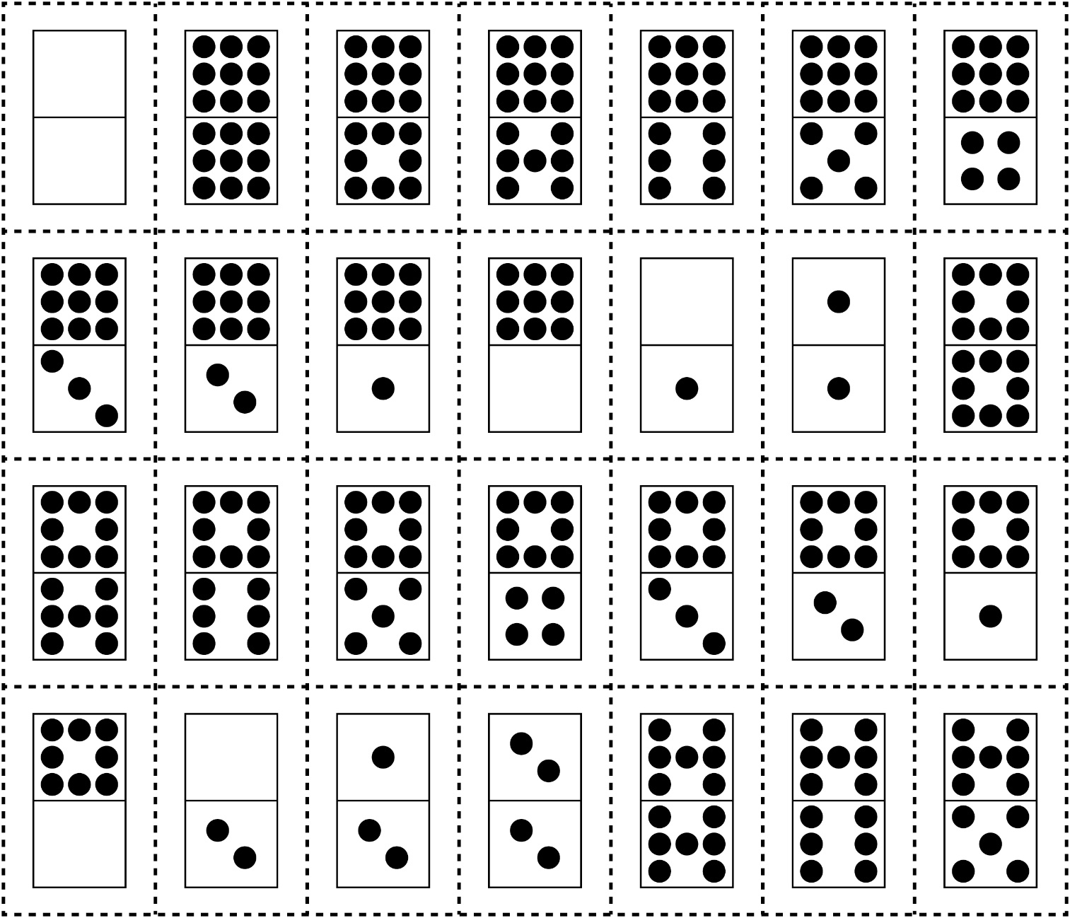

**Cartes de dominos**

**Fiche 70b**

